ГУАП
КАФЕДРА № 43
ОТЧЕТ
ЗАЩИЩЕН С ОЦЕНКОЙ
ПРЕПОДАВАТЕЛЬ
Канд. техн. наук, доцент |  |  |  | П. А. Степанов
должность, уч. степень, звание |  | подпись, дата |  | инициалы, фамилия

ОТЧЕТ О ЛАБОРАТОРНОЙ РАБОТЕ №1

Элементарные функции LISP для работы со списками

по курсу: ФУНКЦИОНАЛЬНОЕ И ЛОГИЧЕСКОЕ ПРОГРАММИРОВАНИЕ
РАБОТУ ВЫПОЛНИЛ
СТУДЕНТ ГР. №
 |  |  | подпись, дата |  | инициалы, фамилия

Санкт-Петербург 2023

- Задание
Цель работы - первоначальное ознакомление с системой Lisp и устройством виртуальной Lisp-машины.
Указания. Необходимо выполнить задание, используя только функции CAR, CDR и CONS.
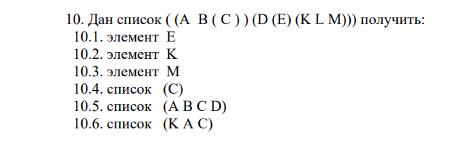
- Листинг кода для решения каждой из задач

10.1. (CAR(CADADR '( (A B ( C ) ) (D (E) (K L M)))))
10.2. (CAADR(CDADR '( (A B ( C ) ) (D (E) (K L M)))))
10.3. (CADDAR(CDDADR '( (A B ( C ) ) (D (E) (K L M)))))
10.4. (CADDAR '( (A B ( C ) ) (D (E) (K L M))))
10.5. (CONS (CAAR '( (A B ( C ) ) (D (E) (K L M)))) (CONS (CADAR '( (A B ( C ) ) (D (E) (K L M)))) (CONS (CAR(CADDAR '( (A B ( C ) ) (D (E) (K L M))))) (CONS (CAADR'( (A B ( C ) ) (D (E) (K L M)))) NIL))))
10.6. (CONS (CAADR(CDADR '( (A B ( C ) ) (D (E) (K L M))))) (CONS (CAAR '( (A B ( C ) ) (D (E) (K L M)))) (CADDAR '( (A B ( C ) ) (D (E) (K L M))))))

- Результат работы программы

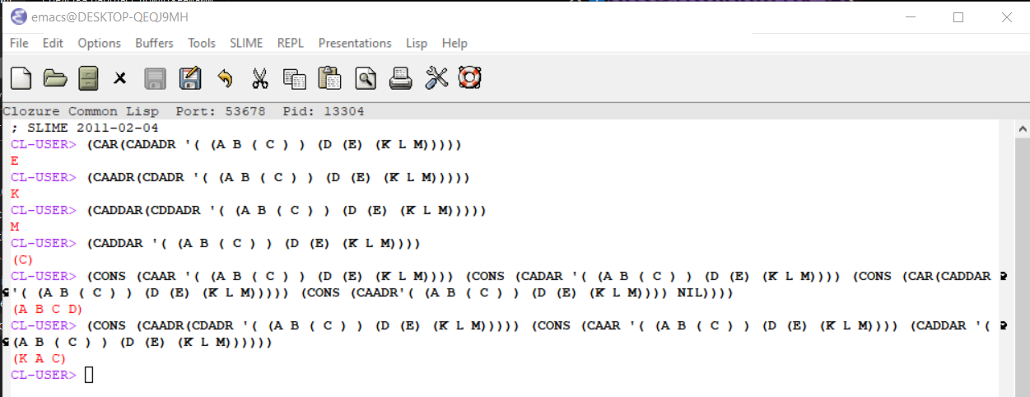

- Вывод

В ходе данной лабораторной работы я ознакомился с основами языка LISP, научился функциям CAR, CDR и CONS для манипуляции элементами списка и узнал, что такое атомы и точечные пары.

